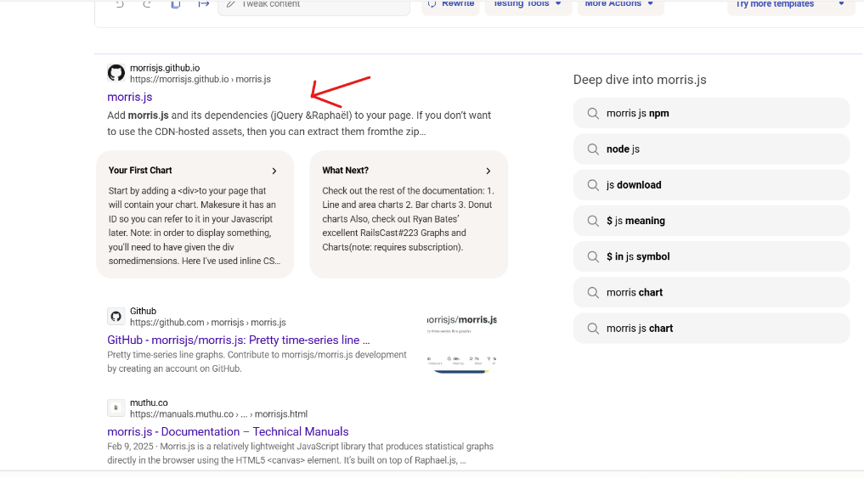

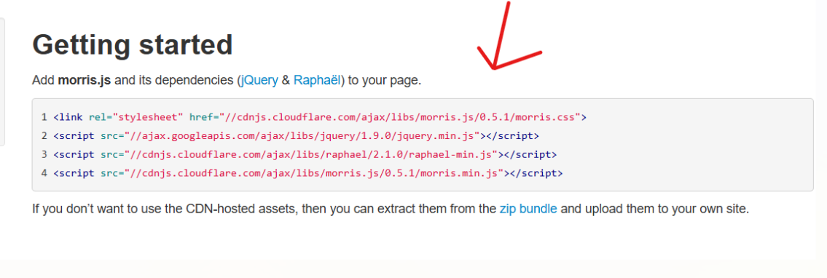

import cái này vào _Layout.cshtml

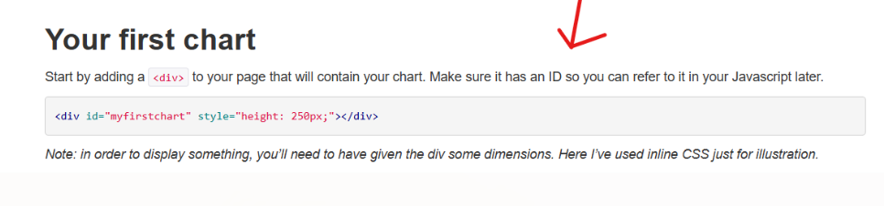
import cái này vào Views

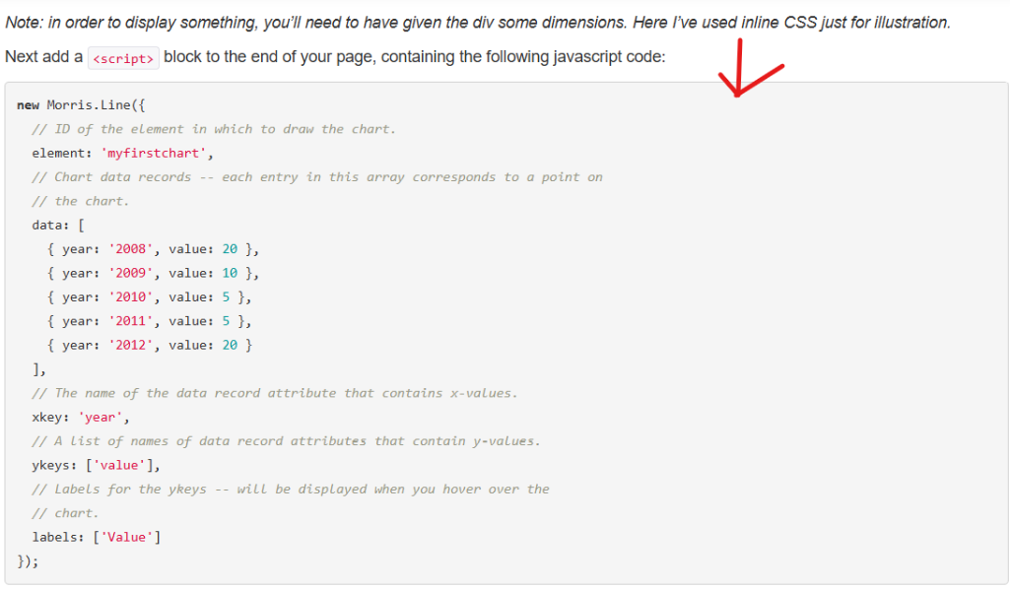

import cái này vào thẻ <Script >

<div id="myfirstchart" style="height: 250px;"></div>

@section Scripts {
<script>
$(document).ready(function () {

$.ajax({
url: '/Test/Index1',
type: 'POST',
dataType: 'json',
success: function (result) {

// sử dụng morris
new Morris.Line({
element: 'myfirstchart',
data: [
{ year: '2008', value: 20 },
{ year: '2009', value: 10 },
{ year: '2010', value: 5 },
{ year: '2011', value: 5 },
{ year: '2012', value: 20 }
],
xkey: 'year', // dùng làm tọa độ cho trục x
ykeys: ['value'], // dùng làm tọa độ cho trục y
labels: ['Số lượng'], // di chuột vào các nút sẽ hiện các giá trị trong [] nếu không dùng tới hoverCallback còn dùng hoverCallback thì lập trình viên tự động viết lại nội dung khi di chuột vào
parseTime: false, // có cũng được không có cũng được

//ĐÂY LÀ PHẦN QUAN TRỌNG NHẤT:
hoverCallback: function (index, options, content, row) {
// row là biến chứa toàn bộ dữ liệu của 1 dòng (bao gồm year, value)
var hoverHtml = "<div class='morris-hover-row-label'>Năm: " + row.year + "</div>";
hoverHtml += "<div class='morris-hover-point' style='color: #0b62a4'>giá trị: " + row.value + "</div>";
return hoverHtml; // Trả về nội dung sẽ hiển thị khi di chuột vào
}
});

}
});

});

</script>
}

Dashboard (Admin)

Models

using System.ComponentModel.DataAnnotations;

public class StatisticModel //Class này lưu vào DbContext Add-Migration , Update-Database
{
[Key]
public int Id { get; set; }

public int Quantity { get; set; } //so luong ban

public int Sold { get; set; } //so luong don hang

public int Revenue { get; set; } //doanh thu

public int Profit { get; set; } // loi nhuan

public DateTime DateCreated { get; set; } //ngay dat hang

}

Controllers

using Microsoft.AspNetCore.Authorization;
using Microsoft.EntityFrameworkCore;
namespace TechLaptop.Areas.Admin.Controllers
{
[Area("Admin")]
[Authorize]

public class StatisticController : Controller
{
private readonly DataContext _dataContext;
public StatisticController(DataContext _context)
{
_dataContext = _context;

}

public IActionResult Index()
{

return View();
}

[HttpPost]
public async Task<IActionResult> Statistic()
{

var statistic = await (from u in _dataContext.Statistics
select new StatisticModel { Quantity = u.Quantity, Sold = u.Sold, Revenue = u.Revenue, Profit = u.Profit, DateCreated = u.DateCreated }).ToListAsync();

return Json(new { data = statistic }); // chuyển thành json
}

}
}

[HttpPost]
public async Task<IActionResult> MonthlyYearlyStatistic(int? month, int? year) // lấy Statistics theo month và year
{

var query = _dataContext.Statistics.AsQueryable();

// Nếu có truyền year thì lọc theo năm
if (year != null)
{
query = query.Where(x => x.DateCreated.Year == year);
}

// Nếu có truyền month thì lọc theo tháng
if (month != null)
{
query = query.Where(x => x.DateCreated.Month == month);
}

var statistic = await query
.Select(u => new StatisticModel
{
Quantity = u.Quantity,
Sold = u.Sold,
Revenue = u.Revenue,
Profit = u.Profit,
DateCreated = u.DateCreated
})
.ToListAsync();

return Json(new { data = statistic }); }

Views
Index

@model List<TechLaptop.Models.StatisticModel>

<div id="myfirstchart" style="height: 250px;"></div>
<div class="filter-box">
<select id="year">
<option value="">-- Năm --</option>
<option value="2026">2026</option>
<option value="2027">2027</option>
<option value="2028">2028</option>
</select>

<select id="month">
<option value="">-- Tháng --</option>
<option value="1">Tháng 1</option>
<option value="2">Tháng 2</option>
<option value="3">Tháng 3</option>
<option value="4">Tháng 4</option>
<option value="5">Tháng 5</option>
<option value="6">Tháng 6</option>
<option value="7">Tháng 7</option>
<option value="8">Tháng 8</option>
<option value="9">Tháng 9</option>
<option value="10">Tháng 10</option>
<option value="11">Tháng 11</option>
<option value="12">Tháng 12</option>
</select>

<button onclick="filter()">Lọc</button>
</div>

@section Scripts {
<script>
$(document).ready(function () { // thực hiện bên trong khi trang web đã được load xong

$.ajax({
url: '/Admin/Statistic/Statistic',
type: 'POST',
dataType: 'json',
success: function (result) {

var chartData = result.data.map(item => {
// Cắt bỏ phần giờ
var onlyDate = item.dateCreated.split('T')[0]; // "2026-01-14"

// Đổi sang dd/MM/yyyy nếu muốn
var parts = onlyDate.split('-');
var formattedDate = parts[2] + '/' + parts[1] + '/' + parts[0];

return {
quantity: item.quantity,
sold: item.sold,
revenue: item.revenue,
profit: item.profit,
dateCreated: formattedDate
};
});

// sử dụng morris
new Morris.Line({
element: 'myfirstchart',
data: chartData, // truyền vào mảng đối tượng javascript
xkey: 'dateCreated', // dùng làm tọa độ cho trục x
ykeys: ['revenue'], // dùng làm tọa độ cho trục y
labels: [' '], // di chuột vào các nút sẽ hiện các giá trị trong [] nếu không dùng tới hoverCallback còn dùng hoverCallback thì lập trình viên tự động viết lại nội dung khi di chuột vào
parseTime: false, // có cũng được không có cũng được

// ĐÂY LÀ PHẦN QUAN TRỌNG NHẤT:
hoverCallback: function (index, options, content, row) {
// row là biến chứa toàn bộ dữ liệu của 1 dòng (bao gồm dateCreated, quantity, sold,revenue,profit)
var hoverHtml = "<div class='morris-hover-row-label'>Năm: " + row.dateCreated + "</div>";
hoverHtml += "<div class='morris-hover-point' style='color: #0b62a4'>Số lượng: " + row.quantity + "</div>";
hoverHtml += "<div class='morris-hover-point' style='color: #0b62a4'> số lượng đơn hàng: " + row.sold + "</div>";

hoverHtml += "<div class='morris-hover-point' style='color: #0b62a4'>doanh thu: " + row.revenue + "</div>";
hoverHtml += "<div class='morris-hover-point' style='color: #0b62a4'>lợi nhuận: " + row.profit + "</div>";

return hoverHtml; // Trả về nội dung sẽ hiển thị khi di chuột vào
}
});
}
});

});

</script>

// Click vào button function này đc gọi
<script>
// lọc dự liệu theo tháng năm
function filter() {
const year = document.getElementById("year").value;
const month = document.getElementById("month").value;

if (year === "" || month === "") {
alert("Vui lòng chọn cả năm và tháng!");
return;
}

$.ajax({
url: '/Admin/Statistic/MonthlyYearlyStatistic',
type: 'POST',
dataType: 'json',
data: {
year: year,
month: month
},
success: function (result) {
const chartData = result.data.map(item => {
var onlyDate = item.dateCreated.split('T')[0];
var parts = onlyDate.split('-');
var formattedDate = parts[2] + '/' + parts[1] + '/' + parts[0];

return {
quantity: item.quantity,
sold: item.sold,
revenue: item.revenue,
profit: item.profit,
dateCreated: formattedDate
};
});

chart.setData(chartData); // dùng setData để Update lại morris

}
});
}

</script>

}

Note : so sánh innerHTML (Ghi đè - Thay thế) và append (Nhét thêm - Nối đuôi)

innerHTML (Ghi đè - Thay thế)
// Lần 1:
document.getElementById("myfirstchart").innerHTML = "<p>Dữ liệu tháng 1</p>";

// Lần 2 (khi bạn nhấn Lọc):
document.getElementById("myfirstchart").innerHTML = "<p>Dữ liệu tháng 2</p>";

// kết quả :
<div id="myfirstchart">
<p>Dữ liệu tháng 2</p>
</div>

append (Nhét thêm - Nối đuôi)

let box = document.getElementById("myfirstchart");

// Lần 1:
let chart1 = document.createElement("p");
chart1.innerText = "Biểu đồ tháng 1";
box.append(chart1);

// Lần 2 (khi bạn nhấn Lọc mà không dùng setData):
let chart2 = document.createElement("p");
chart2.innerText = "Biểu đồ tháng 2";
box.append(chart2);

// kết quả :
<div id="myfirstchart">
<p>Dữ liệu tháng 1</p>
<p>Dữ liệu tháng 2</p>
</div>

new Morris.Line sử dụng append ()

// Đây là mã nguồn ngầm bên trong nó
Morris.Line = function(options) {
// ... bước tính toán ...
this.el = $(options.element); // Tìm thẻ <div id="myfirstchart">
this.canvas = createSVG(); // Tạo ra hình vẽ biểu đồ

this.el.append(this.canvas); // <--- ĐÂY CHÍNH LÀ LỆNH APPEND NGẦM
};

Vì vậy muốn Update lại chart = new Morris.Line thì dùng chart.setData( );

chart .setData (data) // data nó sẽ ánh xạ tới data trong morris

